装填工装简易操作说明
装填工装操作面板布局如下图所示
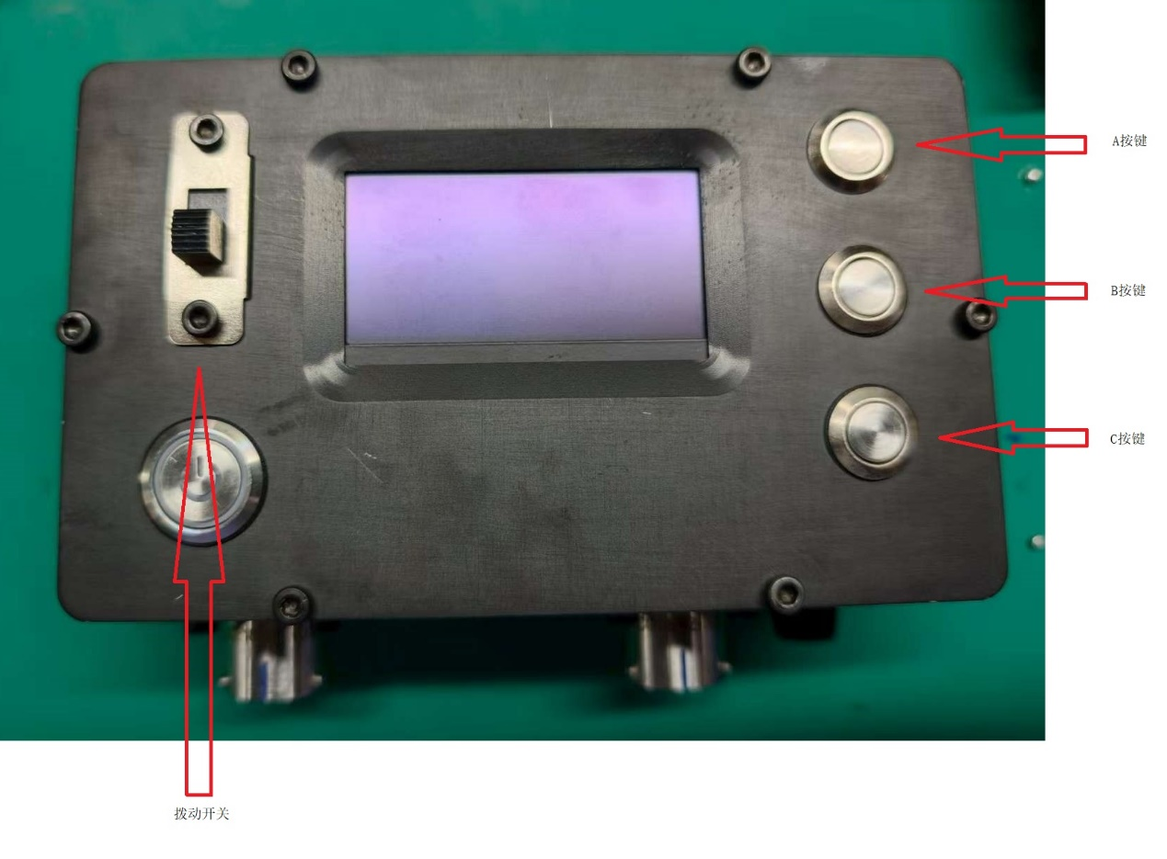
操作面板左侧有一个拨动开关，拨动开关共有上、中、下三个挡位，依次对应着设置模式、工作模式、调试模式三种工作状态。操作面板右侧有A、B、C三个按键，在不同模式下具有不同的操作功能。
设置模式下，该工装可完成调试模块切换、射击状态切换、余弹数装定等功能。此时，A按键具备“↑”的功能，可以向上切换设置项、增大设置值；B按键具备“↓”的功能，可以向下切换设置项、增大设置值；C按键为“回车”按键，按下即可完成选项的“进入”或“退出”。
工作模式下，该工装可完成装填、射击、余弹计数等功能。A按键为“装填”功能按键、可让工装执行装填功能；C按键为“射击”功能按键，可让工装执行射击功能；B按键为无作用。工作模式下，装填与射击功能互斥，即便同时按下按键也不会同时进行；余弹技术与射击功能绑定，只有在射击功能执行时，余弹计数功能才起作用。
调试模式下，该工作可以完成拉栓、复位、射击、余弹计数等功能。A按键为“拉栓”功能按键，长按可执行拉栓功能，松开即停止动作；A按键为“复位”功能按键，长按可执行复位功能，松开即停止动作；C按键为“射击”功能按键，长按可执行射击功能，松开即停止动作。余弹计数功能未与射击功能绑定，触发余弹计数器即可进行余弹计数。注意，调试模式各功能模块未作互斥处理，请勿同时使用不同功能。

